COMISSÃO DE ADMINISTRAÇÃO E FINANÇAS
PROCESSO
INTERESSADO | CAU/GO
ASSUNTO | PRESTAÇÃO DE CONTAS DE JANEIRO – FEVEREIRO 2023

DELIBERAÇÃO Nº 11/2023 CAF-CAU/GO

A COMISSÃO DE ADMINISTRAÇÃO E FINANÇAS - CAF-CAU/GO, reunida ordinariamente em reunião presencial, no dia 24 de março de 2023, no uso das competências que lhe confere o artigo 95 do Regimento Interno do CAU/GO, após análise do assunto em epígrafe:
CONSIDERANDO a Resolução CAU/BR nº 200, que dispõe sobre procedimentos orçamentários, contábeis e de prestação de contas a serem adotados pelos Conselhos de Arquitetura e Urbanismo dos Estados;
CONSIDERANDO a prestação de contas do período de janeiro à fevereiro de 2023 apresentada pela empresa de assessoria contábil JC Assessoria Contábil, com Receitas Correntes totais no período de janeiro 2023 apresentou com Receitas Correntes totais de R$ 1.213.193,12 (um milhão duzentos e treze mil, cento e noventa três reais e doze centavos) e Despesas Liquidadas de R$ $ 683.199,21 (seiscentos e oitenta três mil, cento e noventa e nove reais e vinte um centavos), resultando em superávit orçamentário de R$ 529.993,91 (quinhentos e vinte nove mil, novecentos e noventa três reais e noventa um centavos).

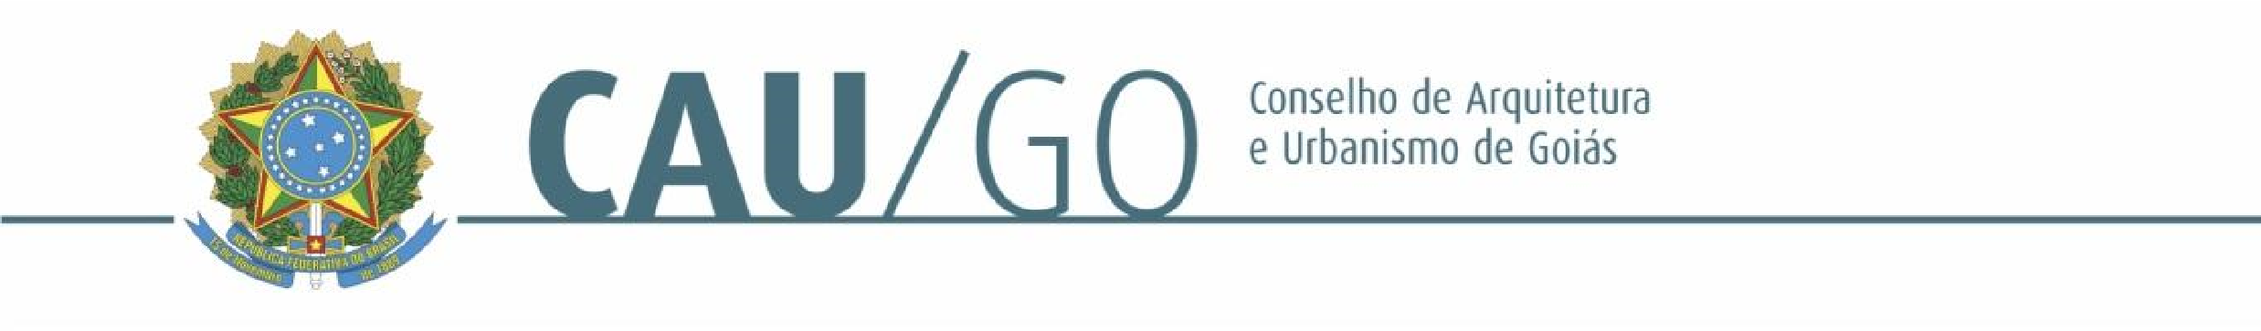

DELIBEROU:
1 - Aprovar a prestação de contas do CAU/GO do período de janeiro à fevereiro de 2023.
2 - Encaminhar a referida prestação de contas para aprovação no Plenário do CAU/GO.

Goiânia, 24 de março de 2023.

Janaína de Holanda Camilo
Coordenadora da CAF

112º REUNIÃO ORDINÁRIA DA CAF-CAU/GO
Videoconferência

Folha de Votação

Conselheira | Função |  | Votação
 |  | Sim | Não | Abstenção | Ausência
Janaína de Holanda Camilo | Coordenadora | X
Celina Fernandes Almeida Manso | Coordenadora Adjunta | X
Simone Buiate Brandão | Conselheira | X

HISTÓRICO DA VOTAÇÃO

111ª Reunião Ordinária da CAF Data: 17/02/2023
Matéria em Votação: Prestação de Contas de Janeiro de 2023 - CAU/GO
Resultado da Votação: ( 3 ) Sim ( ) Não ( ) Abstenções ( ) Ausências ( 3 ) Total
Ocorrências:

Secretário da Sessão: ISABEL BAREA PASTORE
Condução dos Trabalhos: LEONÍDIA CRISTINA LEAO

